Мобильное приложение «Налоги ФЛ»

Налоги ФЛ (Android, iOS) — мобильное приложение, которое всегда с Вами. Где бы вы не находились, в мобильной версии личного кабинета физического лица вы можете: просмотреть и редактировать свой профиль, уточнить персональные данные, и получить электронную подпись.
Вся информация об имуществе в вашем мобильном телефоне. Вы можете запросить справки о нем и другие документы, быстро и просто оплатить налоги с помощью Apple Pay или Google Pay, пополнить авансовый кошелёк, контролировать начисления и задолженности по налогам и общаться с налоговыми органами через интернет.
Все просто — результат в два касания! Пользуйтесь!
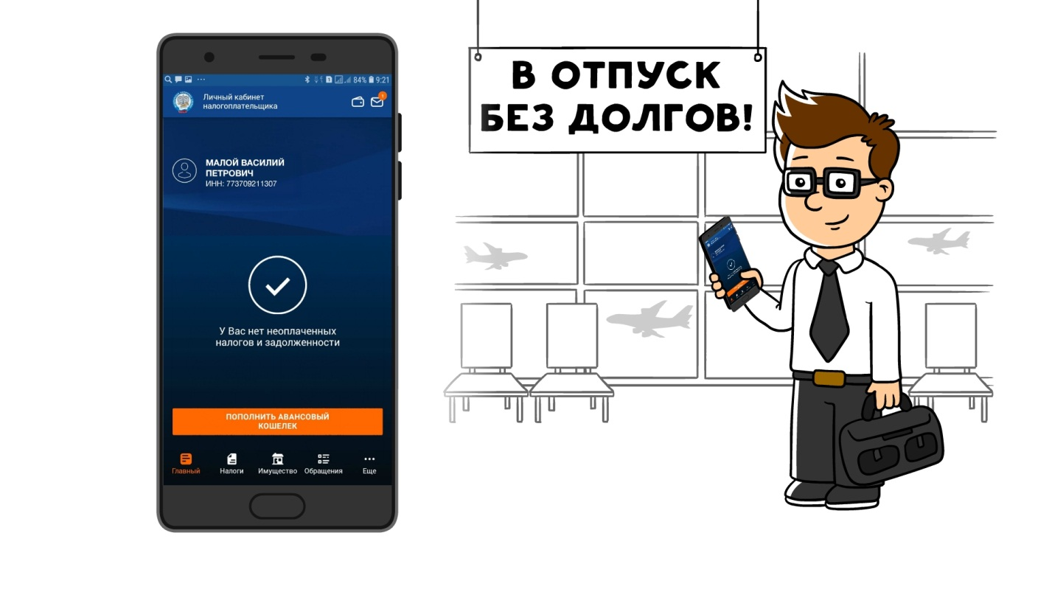

Межрайонная ИФНС России № 25 по Республике Башкортостан

